 | 车辆传感器控制之九轴姿态传感器数据采集
 | 文档版本 | 01
 | 发布日期 | 2024-11-06

 | 华为云计算技术有限公司 |  | 

版权所有 © 华为云计算技术有限公司。 保留一切权利。
非经本公司书面许可，任何单位和个人不得擅自摘抄、复制本文档内容的部分或全部，并不得以任何形式传播。

商标声明
 和其他华为商标均为华为技术有限公司的商标。
本文档提及的其他所有商标或注册商标，由各自的所有人拥有。

注意
您购买的产品、服务或特性等应受华为云计算技术有限公司商业合同和条款的约束，本文档中描述的全部或部分产品、服务或特性可能不在您的购买或使用范围之内。除非合同另有约定，华为云计算技术有限公司对本文档内容不做任何明示或暗示的声明或保证。
由于产品版本升级或其他原因，本文档内容会不定期进行更新。除非另有约定，本文档仅作为使用指导，本文
档中的所有陈述、信息和建议不构成任何明示或暗示的担保。

目录
目录 2
10 车辆传感器控制之九轴姿态传感器 3
1.1 实验介绍 3
1.1.1 实验背景 3
1.1.2 实验原理 3
1.1.3 实验目的 6
1.1.4 实验环境 6
1.1.5 实验流程 6
1.2 实验任务 6
1.2.1 任务一 查看原理图和库函数 6
1.2.2 任务二 编写九轴姿态传感器传感器驱动 7
1.2.3 任务三 编写SPI的读和写程序 12
1.2.4 任务四 编写测试程序 13
1.3 实验结果 16
1.4 实验资源释放 17
1.5 实验小结 17
1.6 思考题 17

10 车辆传感器控制之九轴姿态传感器

实验介绍

实验背景
本实验的目的是通过使用搭建好的 AT32 开发板，结合 OpenHarmony 4.1 Release 的南向系统开发环境，学习并掌握 SPI 通信的基本原理，同时编写一个九轴姿态传感器的驱动代码。SPI（Serial Peripheral Interface）是一种常用于微控制器和外部设备之间的高速通信协议，具有传输速度快、支持全双工通信、适用于短距离传输等优点，广泛应用于各种嵌入式系统。本实验不仅能加深对 SPI 通信协议的理解，还能帮助学生掌握嵌入式系统中外设驱动的基本开发技巧。

实验原理
- 概念：SPI（Serial Peripheral Interface）是一种串行外设接口协议，用于在微控制器（MCU）或微处理器之间进行通信。SPI协议通常用于连接主设备（通常是微控制器）与外部从设备（如传感器、存储器芯片、显示器等）之间，以传输数据和控制信息。SPI通信具有以下主要特点：
- 串行通信: SPI使用多个引脚进行通信，包括时钟线（SCLK）、主输出从输入线（MOSI）、主输入从输出线（MISO）和片选线（CS/SS）。通信是串行的，每个数据位都按位传输。
- 全双工通信: SPI支持全双工通信，这意味着主设备可以同时发送数据到从设备并接收从设备返回的数据。这使得SPI非常适合需要高速双向通信的应用。
- 主从架构: SPI通信通常涉及一个主设备和一个或多个从设备。主设备控制通信流程，选择要与之通信的从设备，然后发送和接收数据。从设备按照主设备的命令响应。
- 时钟同步: SPI通信是时钟同步的，主设备生成时钟信号来同步数据的传输。时钟信号的极性（CPOL）和相位（CPHA）可以配置，以确定数据在时钟的上升沿或下降沿进行传输。
- 多工作模式: SPI支持多种工作模式，通常有四种模式，根据CPOL和CPHA的不同组合而变化。这些模式允许SPI适应不同的硬件配置和通信需求。
- 快速传输速度: SPI通信可以在高速应用中运行，具体速度取决于硬件和软件的支持，通常可以达到几兆赫兹或更高的速度。
- 通信方式：
SPI可以称之为总线。总线是主设备和从设备间进行通讯的。
SPI通讯过程中包含了多条线：
- 时钟线（SCLK - Serial Clock）：时钟线用于同步数据传输，它由主设备生成，控制数据的传输速率。所有SPI设备都共享同一个SCLK线。
- 主输出从输入线（MOSI - Master Out Slave In）：MOSI线用于从主设备向从设备传输数据。主设备将要发送的数据通过这条线发送给从设备。
- 主输入从输出线（MISO - Master In Slave Out）：MISO线用于从从设备向主设备传输数据。从设备将其响应的数据通过这条线发送给主设备。
- 片选线（CS/SS - Chip Select/Slave Select）：片选线用于选择与主设备通信的特定从设备。当主设备希望与某个从设备通信时，它会使该从设备的片选线为低电平，以指示通信目标。当片选线为高电平时，从设备处于非活动状态。
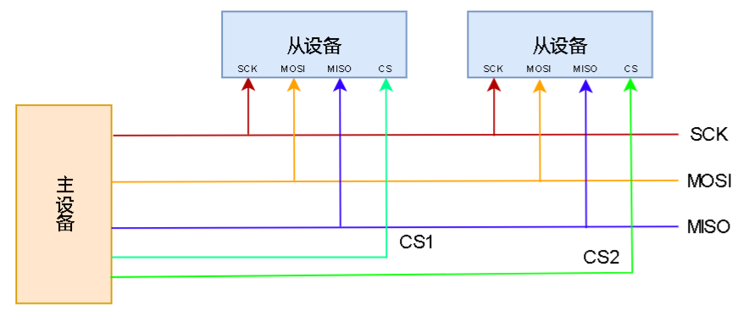
这四条线是SPI通信中的基本线路，它们允许主设备与一个或多个从设备之间进行全双工通信。根据具体的SPI配置和需求，有时还可以使用其他辅助线，如主设备的输出使能线或从设备的中断线，以实现更复杂的通信和控制功能。
主设备是可以和多个从设备进行通讯，但是，只能有一个从设备在线。控制从设备在线的方式是，主设备为每一个从设备准备一条片选线，谁如果在线，他的片选线就拉低，其他的拉高。
- 通信流程
- 开启和结束片选，就是对CS片选线进行高低电平输出。
- 读写数据，在片选完成后，可以无限制的读和写
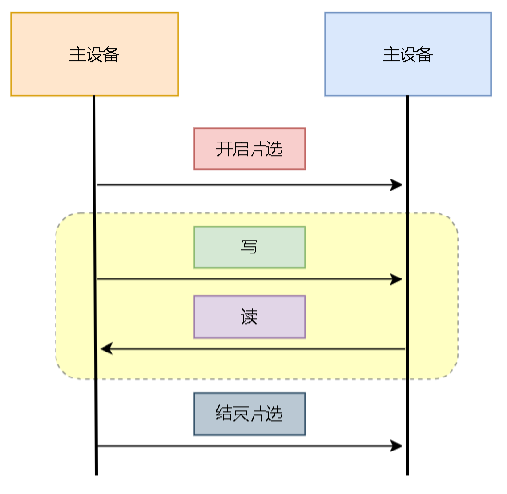
- 传输和采样模式
- SPI模式0（CPOL = 0, CPHA = 0）
- SCLK在空闲状态为低电平。
- 数据在SCLK的上升沿改变（传输），在下降沿采样。
这是最常见的SPI模式，通常用于许多SPI设备。
- SPI模式1（CPOL = 0, CPHA = 1）
- SCLK在空闲状态为低电平。
- 数据在SCLK的下降沿改变（传输），在上升沿采样。
- SPI模式2（CPOL = 1, CPHA = 0）
- SCLK在空闲状态为高电平。
- 数据在SCLK的在第一个边沿Leading(下降沿)采样，在第二个边沿Trailing上升沿改变（传输）
- SPI模式3（CPOL = 1, CPHA = 1）
- SCLK在空闲状态为高电平。
- 数据在SCLK的第一个边沿Leading（下降沿）改变（传输），在第二个边沿Trailing（上升沿）采样。
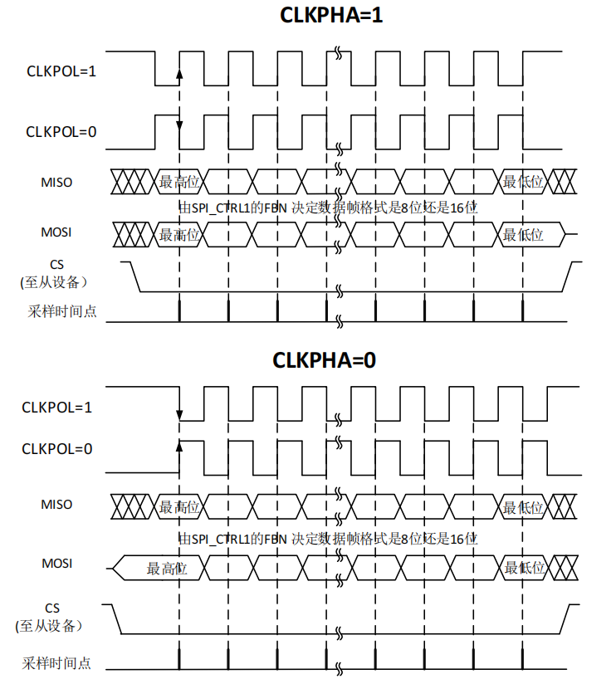

实验目的
- 掌握OpenHarmony南向的开流程。
- 掌握SPI通信的原理。
- 编写九轴姿态传感器传感器的驱动。
- 通过SPI读取传感器的数据。

实验环境
- 代码开发工具：VsCode
- 开源鸿蒙版本：OpenHarmony4.1
- 操作系统版本：Windows 11

实验流程
- 编写传感器驱动代码。
- 编写案例进行传感器数据读取。
- 通过build.sh方式编译固件。
- 使用烧录软件进行固件的烧录。

实验任务

任务一 查看原理图和库函数
- 查阅AT32主板的原理图，找到九轴姿态传感器的引脚，原理图如下，详情请看项目附件中的原理图。
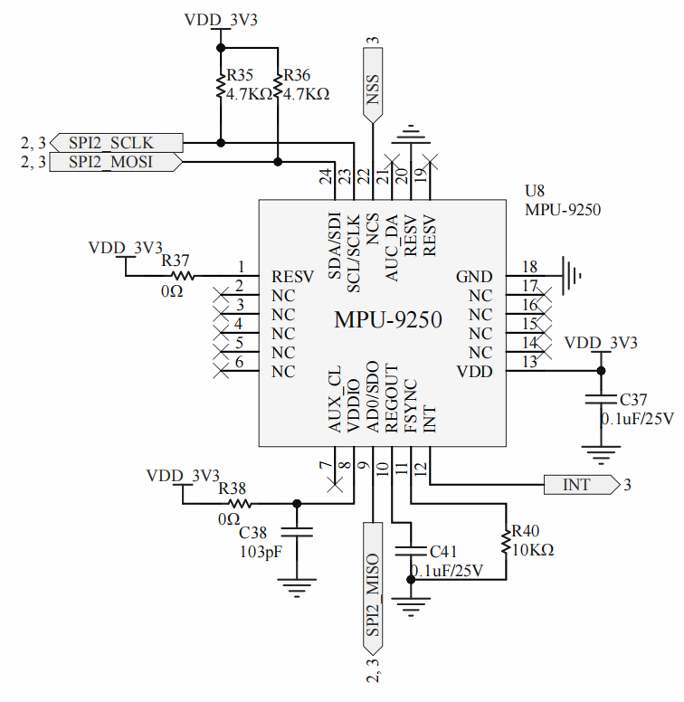
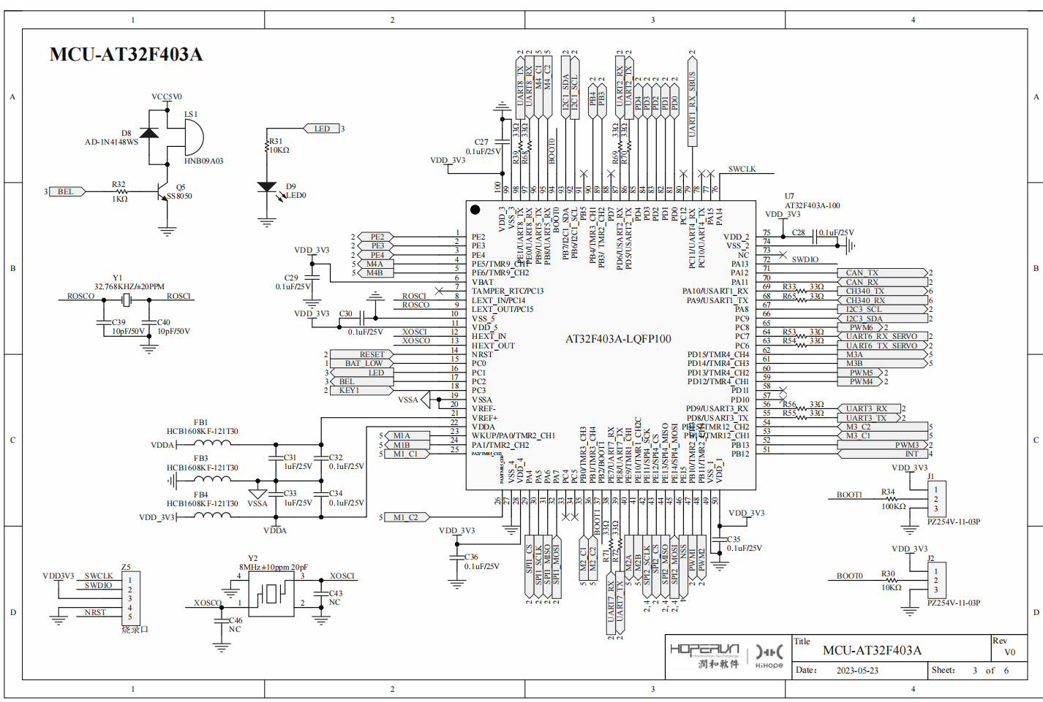
- 查看数据手册at32f403a的数据手册中SPI通信流程(文件位于：/附件/at32资料/RM_AT32F403_CH_V2.04_用户手册.pdf)。
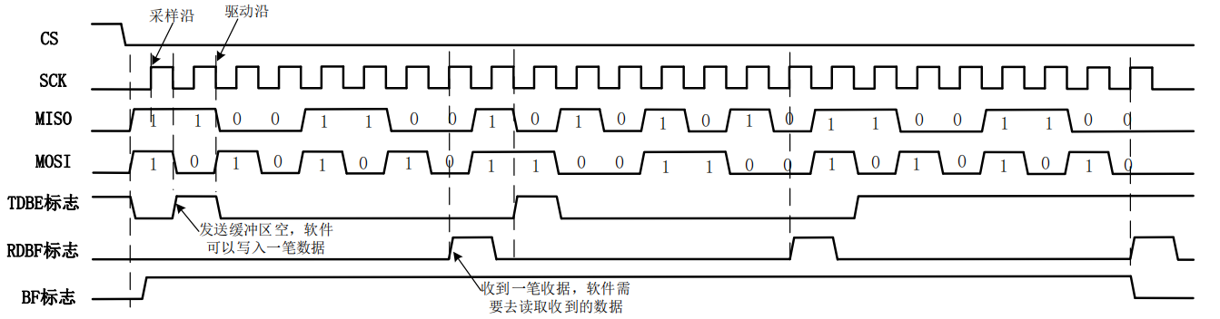

任务二 编写九轴姿态传感器传感器驱动
- 在vendor/hihope/HIHOPE-HH-SLHSP104/demo/mpu9250文件夹中创建mpu9250.h文件，编写代码如下：
#ifndef _MPU_9250_H
#define _MPU_9250_H
#include "at32f403a_407_gpio.h"
#include "at32f403a_407_spi.h"
#include <stdio.h>
#include "cmsis_os2.h"
#include <stdint.h>

#define SMPLRT_DIV 0x19 //
#define CONFIG 0x1A //
#define GYRO_CONFIG 0x1B //
#define ACCEL_CONFIG 0x1C //
#define ACCEL_CONFIG_2 0x1D
#define ACCEL_XOUT_H 0x3B
#define ACCEL_XOUT_L 0x3C
#define ACCEL_YOUT_H 0x3D
#define ACCEL_YOUT_L 0x3E
#define ACCEL_ZOUT_H 0x3F
#define ACCEL_ZOUT_L 0x40

#define TEMP_OUT_H 0x41
#define TEMP_OUT_L 0x42

#define GYRO_XOUT_H 0x43
#define GYRO_XOUT_L 0x44
#define GYRO_YOUT_H 0x45
#define GYRO_YOUT_L 0x46
#define GYRO_ZOUT_H 0x47
#define GYRO_ZOUT_L 0x48

//
#define MAG_XOUT_L 0x03
#define MAG_XOUT_H 0x04
#define MAG_YOUT_L 0x05
#define MAG_YOUT_H 0x06
#define MAG_ZOUT_L 0x07
#define MAG_ZOUT_H 0x08

#define USER_CTRL 0x6A
#define PWR_MGMT_1 0x6B //
#define WHO_AM_I 0x75 //
//
#define INT_PIN_CFG 0x37
#define I2C_MST_CTRL 0x24
//****************************

#define GYRO_ADDRESS 0xD0 //
#define MAG_ADDRESS 0x18
#define ACCEL_ADDRESS 0xD0
#define I2C_MST_DELAY_CTRL 0x67
#define I2C_SLV0_CTRL 0x27

/*************func*****************************/
void SPI4_init(void);
uint8_t SPI4_ReadWriteByte(uint8_t TxData);
uint8_t MPU9250_Write_Reg(uint8_t reg,uint8_t value);
uint8_t MPU9250_Read_Reg(uint8_t reg);
void SPI_START(void);
void SPI_STOP(void);

// void READ_MPU9250_ACCEL(void);

#endif
- 在vendor/hihope/HIHOPE-HH-SLHSP104/demo/mpu9250文件夹中创建mpu9250.c文件来实现头文件中的初始化函数、SPI开始和结束函数，编写代码如下：
void SPI_START(void )
{
gpio_bits_reset(GPIOE,GPIO_PINS_15);
// printf("GPIO_PINS_15 data :%d \n",gpio_output_data_bit_read(GPIOE,GPIO_PINS_15));
}
void SPI_STOP(void )
{
gpio_bits_set(GPIOE,GPIO_PINS_15);
// printf("GPIO_PINS_15 data :%d \n",gpio_output_data_bit_read(GPIOE,GPIO_PINS_15));
}

void SPI4_init(void)
{
crm_periph_clock_enable(CRM_IOMUX_PERIPH_CLOCK, TRUE);
/* enable gpioe periph clock */
crm_periph_clock_enable(CRM_GPIOE_PERIPH_CLOCK, TRUE);
/* enable spi4 periph clock */
crm_periph_clock_enable(CRM_SPI4_PERIPH_CLOCK, TRUE);

gpio_init_type gpio_init_struct;
spi_init_type spi_init_struct;

gpio_default_para_init(&gpio_init_struct);
spi_default_para_init(&spi_init_struct);

/* configure the cs pin */
gpio_init_struct.gpio_drive_strength = GPIO_DRIVE_STRENGTH_MODERATE;
gpio_init_struct.gpio_out_type = GPIO_OUTPUT_PUSH_PULL;
gpio_init_struct.gpio_mode = GPIO_MODE_OUTPUT;
gpio_init_struct.gpio_pins = GPIO_PINS_15 ;
gpio_init_struct.gpio_pull = GPIO_PULL_NONE;
gpio_init(GPIOE, &gpio_init_struct);
/* configure the MOSI pin */
gpio_init_struct.gpio_drive_strength = GPIO_DRIVE_STRENGTH_MODERATE;
gpio_init_struct.gpio_out_type = GPIO_OUTPUT_PUSH_PULL;
gpio_init_struct.gpio_mode = GPIO_MODE_MUX;
gpio_init_struct.gpio_pins = GPIO_PINS_14;
gpio_init_struct.gpio_pull = GPIO_PULL_NONE;
gpio_init(GPIOE, &gpio_init_struct);

gpio_init_struct.gpio_drive_strength = GPIO_DRIVE_STRENGTH_MODERATE;
gpio_init_struct.gpio_out_type = GPIO_OUTPUT_PUSH_PULL;
gpio_init_struct.gpio_mode = GPIO_MODE_MUX;
gpio_init_struct.gpio_pins = GPIO_PINS_11;
gpio_init_struct.gpio_pull = GPIO_PULL_NONE;
gpio_init(GPIOE, &gpio_init_struct);

/* configure the MISO pin */
gpio_init_struct.gpio_drive_strength = GPIO_DRIVE_STRENGTH_MODERATE;
//
gpio_init_struct.gpio_out_type = GPIO_OUTPUT_PUSH_PULL;
gpio_init_struct.gpio_mode = GPIO_MODE_INPUT;
gpio_init_struct.gpio_pins = GPIO_PINS_13;
gpio_init_struct.gpio_pull = GPIO_PULL_UP;
gpio_init(GPIOE, &gpio_init_struct);

gpio_pin_remap_config(SPI4_GMUX_0001, TRUE);
/* configure param */
spi_init_struct.transmission_mode = SPI_TRANSMIT_FULL_DUPLEX;
spi_init_struct.master_slave_mode = SPI_MODE_MASTER;
spi_init_struct.frame_bit_num = SPI_FRAME_8BIT;
spi_init_struct.first_bit_transmission = SPI_FIRST_BIT_MSB;
spi_init_struct.mclk_freq_division = SPI_MCLK_DIV_128;
// spi_init_struct.clock_polarity = SPI_CLOCK_POLARITY_HIGH;
// spi_init_struct.clock_phase = SPI_CLOCK_PHASE_2EDGE;
spi_init_struct.clock_polarity = SPI_CLOCK_POLARITY_LOW;
spi_init_struct.clock_phase = SPI_CLOCK_PHASE_1EDGE;
spi_init_struct.cs_mode_selection = SPI_CS_SOFTWARE_MODE;
spi_init(SPI4, &spi_init_struct);

/* configure the cs pin output */
// nvic_priority_group_config(NVIC_PRIORITY_GROUP_4);

spi_enable(SPI4, AT_TRUE);
SPI_STOP();
}

任务三 编写SPI的读和写程序
- 在vendor/hihope/HIHOPE-HH-SLHSP104/demo/mpu9250文件夹中创建mpu9250.c文件来实现头文件中的SPI读和写函数，通过读和写函数来获取传感器的值，编写代码如下：
uint8_t SPI4_ReadWriteByte(uint8_t TxData)
{

while(spi_i2s_flag_get(SPI4, SPI_I2S_TDBE_FLAG) == RESET);/*等待 SPI4 发送缓冲区空*/

spi_i2s_data_transmit(SPI4, TxData); //发送数据

while(spi_i2s_flag_get(SPI4, SPI_I2S_RDBF_FLAG) == RESET);/*等待 SPI4接收缓冲区满*/

return spi_i2s_data_receive(SPI4); //接收数据
}

//MPU9250寄存器读写：
//SPI写寄存器：
uint8_t MPU9250_Write_Reg(uint8_t reg,uint8_t value)
{
uint8_t status;
//拉低片选
SPI_START();
SPI4_ReadWriteByte(reg); //发送reg地址
SPI4_ReadWriteByte(value);//发送数据
//拉高片选
SPI_STOP();

return 0;//
}
//SPI读寄存器：
uint8_t MPU9250_Read_Reg(uint8_t reg)
{
uint8_t reg_val;
//不用片选拉低，配置
SPI_START();
SPI4_ReadWriteByte(reg|0x80); //reg地址+读命令
reg_val=SPI4_ReadWriteByte(0xff);//任意数据
SPI_STOP();
return(reg_val);
}

任务四 编写测试程序
- 在vendor/hihope/HIHOPE-HH-SLHSP104/demo/mpu9250文件夹中创建main.c文件，新建一个线程用来打印传感器的数据；编写代码如下：
static uint8_t ACCEL_BUFFER[6];
static uint8_t GYRO_BUFFER[6];
#define pi 3.1415926535897931160E+00 /* 0x400921FB, 0x54442D18 */
typedef struct
{
int16_t Accel[3];
int16_t Gyro[3];
/* data */
}MPU_Value;

static MPU_Value mpu_value={0};
//陀螺仪
void READ_MPU9250_ACCEL(void)//
{
ACCEL_BUFFER[0]=MPU9250_Read_Reg(ACCEL_XOUT_L);
ACCEL_BUFFER[1]=MPU9250_Read_Reg(ACCEL_XOUT_H);
mpu_value.Accel[0]= (ACCEL_BUFFER[1]<<8)|ACCEL_BUFFER[0];
// mpu_value.Accel[0]/=164; //读取计算X轴数据
ACCEL_BUFFER[2]=MPU9250_Read_Reg(ACCEL_YOUT_L);
ACCEL_BUFFER[3]=MPU9250_Read_Reg(ACCEL_YOUT_H);
mpu_value.Accel[1]= (ACCEL_BUFFER[3]<<8)|ACCEL_BUFFER[2];
// mpu_value.Accel[1]/=164; //读取计算Y轴数据
ACCEL_BUFFER[4]=MPU9250_Read_Reg(ACCEL_ZOUT_L);
ACCEL_BUFFER[5]=MPU9250_Read_Reg(ACCEL_ZOUT_H);
mpu_value.Accel[2]= (ACCEL_BUFFER[5]<<8)|ACCEL_BUFFER[4];
// mpu_value.Accel[2]/=164; //读取计算Z轴数据
memset(ACCEL_BUFFER,0,6);

}
//加速度
void READ_MPU9250_GYRO(void)
{

GYRO_BUFFER[0]=MPU9250_Read_Reg(GYRO_XOUT_L);
GYRO_BUFFER[1]=MPU9250_Read_Reg(GYRO_XOUT_H);
mpu_value.Gyro[0]= (GYRO_BUFFER[1]<<8)|GYRO_BUFFER[0];
// mpu_value.Gyro[0]/=164; //读取计算X轴数据
GYRO_BUFFER[2]=MPU9250_Read_Reg(GYRO_YOUT_L);
GYRO_BUFFER[3]=MPU9250_Read_Reg(GYRO_YOUT_H);
mpu_value.Gyro[1]= (GYRO_BUFFER[3]<<8)|GYRO_BUFFER[2];
// mpu_value.Gyro[1]/=164; //读取计算Y轴数据
GYRO_BUFFER[4]=MPU9250_Read_Reg(GYRO_ZOUT_L);
GYRO_BUFFER[5]=MPU9250_Read_Reg(GYRO_ZOUT_H);
mpu_value.Gyro[2]= (GYRO_BUFFER[5]<<8)|GYRO_BUFFER[4];
// mpu_value.Gyro[2]/=164; //读取计算Z轴数据
memset(GYRO_BUFFER,0,6);
}
// 弧度转度数
double radiansToDegrees(double radians) {
return radians * 180.0 / pi;
}
// 计算 Roll
double calculateRoll(double ay, double az) {
return atan2(ay, az);
}

// 计算 Pitch
double calculatePitch(double ax, double ay, double az) {
return atan2(-ax, sqrt(ay * ay + az * az));
}
void SpiTask(void)
{
SPI4_init();
uint8_t status=0;
status=MPU9250_Write_Reg(PWR_MGMT_1,0x80);//解除休眠状态
osDelay(100);//延时保证复位

status=MPU9250_Write_Reg(USER_CTRL,0x10);//设置SPI 模式

status=MPU9250_Read_Reg(WHO_AM_I);//返回值是0x71 113
printf("start status: %02X\n",status);
status=MPU9250_Write_Reg(CONFIG, 0x00); //低通滤波频率，典型值：0x07(3600Hz)此寄存器内决定Internal_Sample_Rate==8K
status=MPU9250_Write_Reg(SMPLRT_DIV, 0x07); //陀螺仪采样率，典型值：0x07(1kHz) (SAMPLE_RATE= Internal_Sample_Rate / (1 + SMPLRT_DIV) )
status=MPU9250_Write_Reg(GYRO_CONFIG, 0x08); //陀螺仪自检及测量范围，典型值：0x18(不自检，2000deg/s)
status=MPU9250_Write_Reg(ACCEL_CONFIG_2, 0x08);//加速计高通滤波频率 典型值 ：0x08 （1.13kHz）
status=MPU9250_Write_Reg(ACCEL_CONFIG, 0x08);//加速计自检、测量范围及高通滤波频率，典型值：0x00/+-2g. 0x08/+-4g. 0x10/+-8g. 0x18(不自检，16G)
double roll =0;
double pitch=0;
while(1)
{
//

READ_MPU9250_ACCEL();
READ_MPU9250_GYRO();
roll=calculateRoll( (double)mpu_value.Accel[1],(double)mpu_value.Accel[2]);
pitch=calculatePitch((double)mpu_value.Accel[0],(double)mpu_value.Accel[1],(double)mpu_value.Accel[2]);
printf("mpu_value.Accel[0]: %d ,mpu_value.Accel[1]: %d ,mpu_value.Accel[2]: %d \n",mpu_value.Accel[0],mpu_value.Accel[1],mpu_value.Accel[2]);
printf("mpu_value.Gyro[0]: %d ,mpu_value.Gyro[1]: %d ,mpu_value.Gyro[2]: %d \n",mpu_value.Gyro[0],mpu_value.Gyro[1],mpu_value.Gyro[2]);

// 输出结果（弧度转度数）
printf("Roll: %.3f\n", radiansToDegrees(roll));
printf("Pitch: %.3f\n", radiansToDegrees(pitch));

osDelay(100);

}

}

- 在main.c编写程序入口函数MPUExampleEntry(void)，并创建获取九轴姿态传感器的线程SpiTask，代码如下：
static void MPUExampleEntry(void)
{
osThreadAttr_t attr;
attr.name = "SpiTask";
attr.attr_bits = 0U;
attr.cb_mem = NULL;
attr.cb_size = 0U;
attr.stack_mem = NULL;
attr.stack_size = 2048;
attr.priority = osPriorityNormal;

if (osThreadNew((osThreadFunc_t)SpiTask, NULL, &attr) == NULL) {
printf("[GpioExampleEntry] create SpiTask NG\n");
} else {
printf("[GpioExampleEntry] create SpiTask OK\n");
}
}
APP_FEATURE_INIT(MPUExampleEntry);

实验结果
烧录程序并通过串口助手查看九轴姿态传感器传感器数据日志。
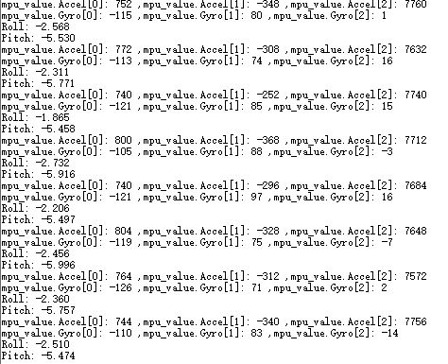

实验资源释放
不涉及云资源释放。

实验小结
通过本次实验操作，熟练掌握了SPI通信原理，并通过代码的编写实现九轴姿态传感器传感器的数据获取。

思考题
请使用软实现编写SPI驱动代码来获取九轴姿态传感器传感器的数据。

